今日动态
2023.6.9 周五
※晨间来园篇
今日来园人数：28人，3人请假，要注意身体哦。
※区域游戏篇
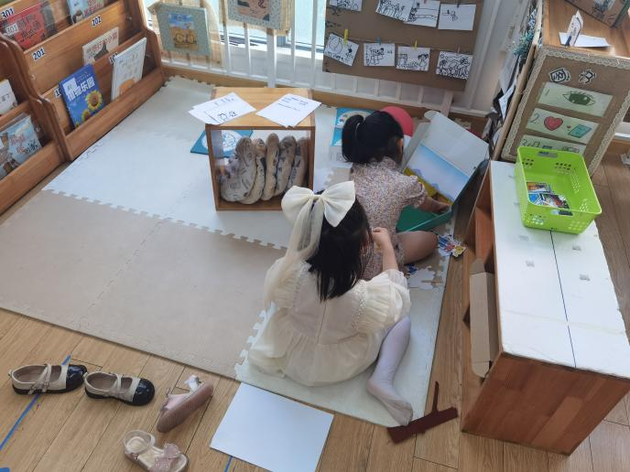 | 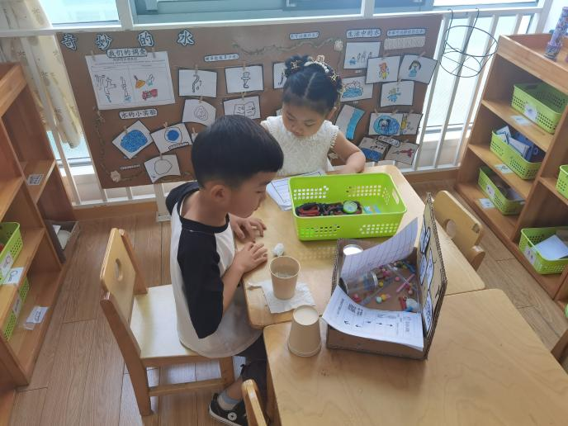
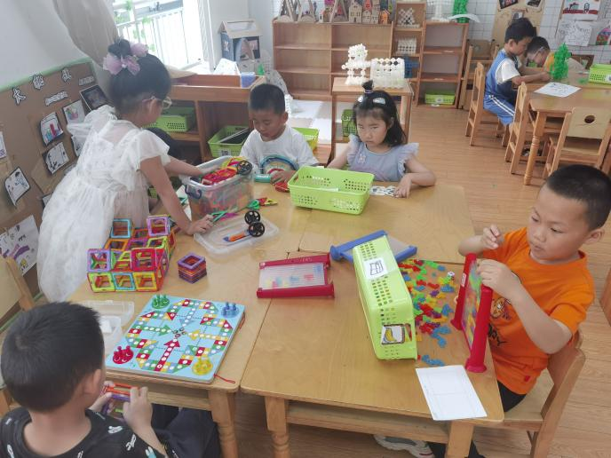 | 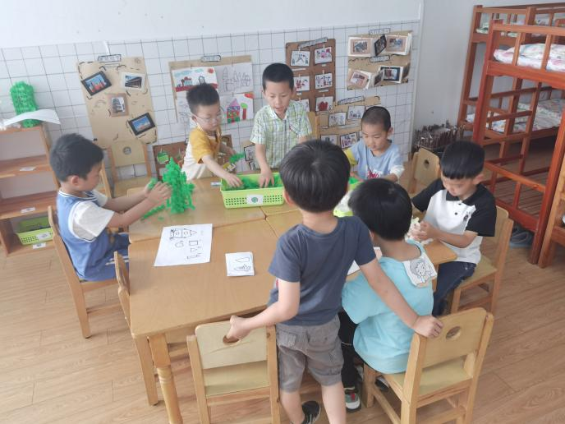

※集体活动篇
数学《对称》
对称，是指物体或图形在某种变换条件（例如绕直线的旋转、对于平面的反映，等等）下，其相同部分间有规律重复的现象，亦即在一定变换条件下的不变现象，对称有中心对称和轴对称。本节活动就是通过观察、感知轴对称的图形，引导幼儿初步理解轴对称的概念。活动中通过感知对称、“剪”对称、“找”对称几个环节来引导孩子们理解对称，能主动地、有目的地观察和发现生活中对称的事物及对称美。
幼儿发展分析：
孩子们每天生活在具有各种各样对称的环境中，但孩子们很少有意识地主动观察生活中对称的事物，欣赏对称的美。其实在观察蝴蝶的外形特征时我们也会用到对称这个词语，但是孩子也许没有能真正理解其含义，对于对折剪美术活动中也剪过，但没有能上升到这一概念。
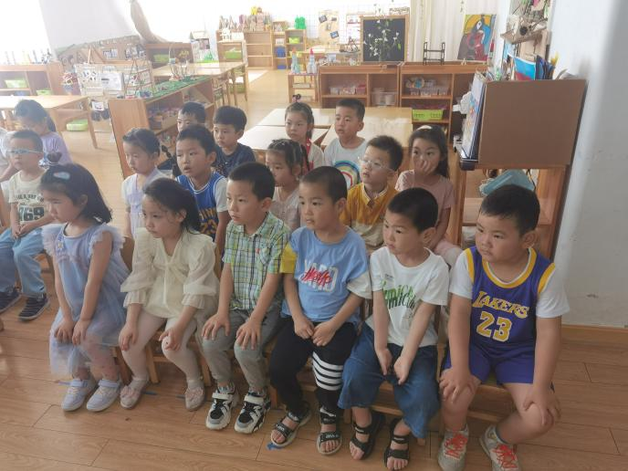 | 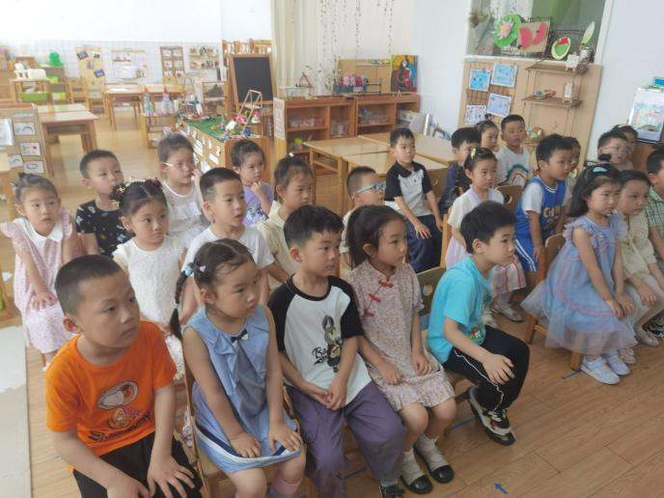

※生活活动篇
今天小朋友们午睡的时候很快就全部入睡了呢。
※温馨提示
- 及时完成安全教育平台

